|  |  |  |  |  |
| --- | --- | --- | --- | --- |
| **EMB00004e70326a** | | **데이터융복합∙소비자리서치 전문 연구기관**  **컨슈머인사이트 보도자료** | | |
| 기관 | 컨슈머인사이트 | | 이메일 | sammy.park@consumerinsight.kr |
| 문의 | 박승표 이사 | | 연락처 | 02) 6004-7661 |
| 배포일 | 2022년 11월 2일(수) 배포 | | 매수 | 총 4매 |

|  |  |  |
| --- | --- | --- |
|  | **■ 2022년 자동차 기획조사 리포트 ⑦수입차 구입의향**  **수입차 살까 말까?…판매량은 늘어나도 구입의향은 제자리** |  |
|  | **- 올해 구입의향률 36%로 떨어지며 4년째 횡보**  **- 화재게이트∙노재팬으로 급락한 2019년 수준 근접**  **- 2018년 전성기에 비해서는 10%포인트 이상 낮아**  **- 수입차, 선망에서 선택의 대상으로 소비자 인식 변화** |  |

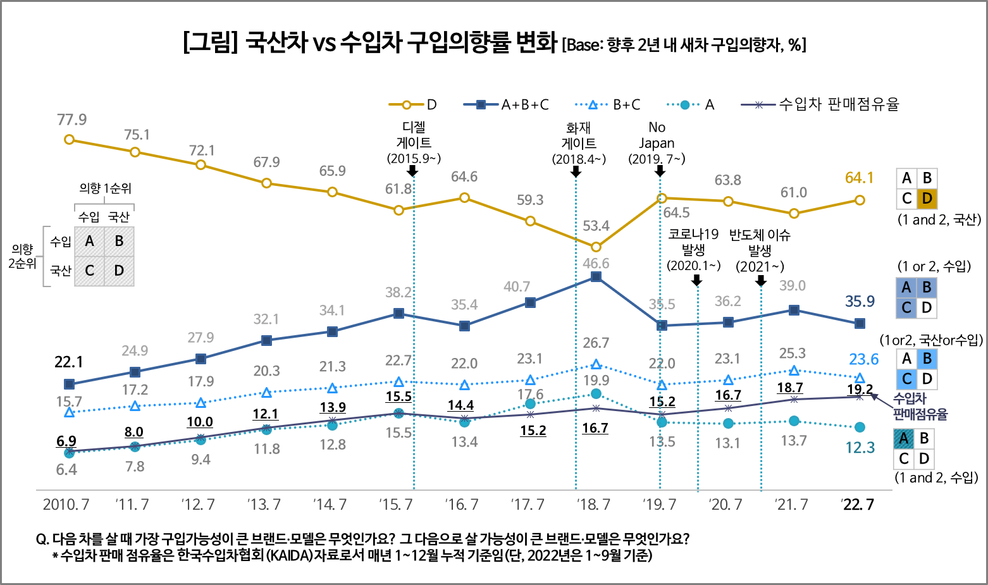

○ 2018년 화재게이트 충격 이후 확 꺾인 수입차 구매심리가 좀처럼 회복되지 않고 있다. 2019년을 저점으로 2년 연속 소폭 상승하며 반등을 시도하더니 올해는 오히려 소폭 하락하며 횡보하는 모습이다.

○ 데이터융복합∙소비자리서치 전문기관 컨슈머인사이트가 2001년부터 매년 7월 실시하는 '연례 자동차 기획조사'에서 앞으로 2년 내에 새 차를 구입할 예정인 소비자에게 어떤 차를 살지 1순위, 2순위로 답하게 하고 수입차 구입의향 변화 추이를 비교했다.

**■** **2019년 11%p 하락 이후 별다른 반등 없어**

○ 그 동안의 추이를 보면 수입차 구입의향률(1순위 또는 2순위로 수입차를 고려한 비율, A+B+C)은 2010년 22.1%에서 꾸준히 늘어 2018년 46.6%로 최고치에 달했다. 디젤게이트 사태 이듬해인 2016년 잠시 주춤했을 뿐 상승추세가 이어진 시기다**[그림]**.

○ 이후 현재까지 수입차 구입의향은 큰 폭의 하락 이후 횡보하는 추세다. 2018년 수입차 전반에 대형 악재가 된 화재게이트와 이듬해 '노 재팬'이 겹치면서 2019년에는 35.5%로 11.1%포인트(p) 추락했고 이후 별다른 반등을 하지 못하고 있다(참고 [수입차 구매심리 멈칫...한계 왔나, 다시 달릴까?](https://www.consumerinsight.co.kr/voc_view.aspx?no=3134&id=pr4_list&PageNo=2&schFlag=0)).

○ 지난해까지 2년 연속 소폭 상승해 기대감을 주기도 했으나 올해 다시 35.9%로 하락해 2019년 수준에서 4년째 맴돌고 있다.

**■ 1, 2순위 모두 수입차만 고려한 비율 9년만에 최저**

○ 같은 기간 수입차와 국산차를 동시에 고려하는 소비자(B+C)는 26.7%에서 23.6%로, 1, 2순위 모두 수입차만 고려하는 소비자(A)는 19.9%에서 12.3%로 하락했다. 특히 수입차만 고려하는 비율은 3분의1 이상 급락해 감소폭이 가장 컸다. 이는 2013년(11.8%) 이후 9년만에 최저치다.

○ 주목할 만한 점은 실제 수입차 판매 점유율과의 관계다. 2016년까지 수입차만 고려하는 비율과 실제 수입차 판매 점유율은 거의 일치했다. 구입의향률과 구입률이 동행하는 현상이 뚜렷했다.

○ 관계에 변화가 나타난 것은 2017년부터다. 이듬해까지 2년 동안 수입차만 고려한 소비자 비율이 껑충 뛰면서 실제 수입차 판매 점유율을 처음으로 상회했다. 주가지수 2400선(2017년), 1인당국민소득 3만달러(2018년)를 처음으로 돌파하면서 수입차 구입의향이 최고로 부풀어 올랐던 시기다.

○ 2019년부터는 수입차에 올인하는 고객 비율이 실제 판매점유율보다 낮아지는 반대 현상이 나타났다. 수입차만 고려하는 비율은 해마다 줄어든 반면 수입차와 국산차를 동시에 고려하는 소비자 비율은 상대적으로 커졌다. 둘간의 갭은 2018년 6.8%p에서 올해에는 11.3%p로 크게 늘어났고 실제 판매 비율은 수입차와 국산차를 동시에 저울질하는 비율 쪽에 점점 가까워지고 있다.

■ **수입차 가심비 약해지고 ‘제네시스’라는 대안 등장**

○ 최근 수년간 수입차 구입의향률이 약세를 거듭하는 이유는 다양하다. 디젤게이트∙화재게이트 등 수입차 자체의 문제가 발생하면서 수입차 전반에 큰 타격을 끼친 데다 주로 일본차에 영향을 끼친 ‘노재팬’같은 정치적 요인도 있었고, 그동안 계속된 경기 침체와 코로나19 팬데믹, 세계적인 반도체 품귀 등 사회경제적 요인도 복합됐다.

○ 또 하나 빼 놓을 수 없는 것은 수입차를 대하는 소비자의 인식 변화다. 수입차 보급이 크게 늘면서 희소성과 가심비 효과가 약해졌고, 국산 프리미엄 브랜드 제네시스라는 대안도 등장했다. 과거 수입차가 부와 성공의 상징으로서 선망의 대상이었다면, 이제는 많은 사람들이 구입을 저울질하는 '현실적 선택'의 대상으로 변해가고 있는 것이다.

|  |
| --- |
| 컨슈머인사이트는 **비대면조사**에 **효율적**인 대규모 온라인패널을 통해 자동차, 이동통신, 쇼핑/유통, 관광/여행, 금융 등 다양한 산업에서 요구되는 전문적이고 과학적인 리서치 서비스를 제공하고 있습니다. **다양한 빅데이터**를 **패널 리서치 데이터**와 **융복합 연계**하여 데이터의 가치를 높이고 이를 다양한 산업에 적용하는 데 집중하고 있습니다. 특히 최근에는 **100% 모바일 기반**으로 **전국민 표본 대표성**을 가진 **조사 플랫폼 '국대패널'**을 **론칭**하고 **조사업계 누구나 사용할 수 있도록 개방**했습니다. |

이 조사결과는 자동차전문 리서치회사 컨슈머인사이트가 2001년 시작한 표본규모 10만의 초대형 '연례 자동차 기획조사'의 제22차 조사(2022년 7월 실시)로부터 나온 것입니다.

-------------------------------------------------------------------------------------------------------------------

◈ **참고 : 「컨슈머인사이트」 '연례 자동차 기획조사' 개요 :**

「컨슈머인사이트」는 2001년부터 매년 7월 10만명의 자동차 소비자를 대상으로

자동차 연례기획조사(Annual Automobile Syndicated Study)를 아래와 같은 설계로 수행해 오고 있음.

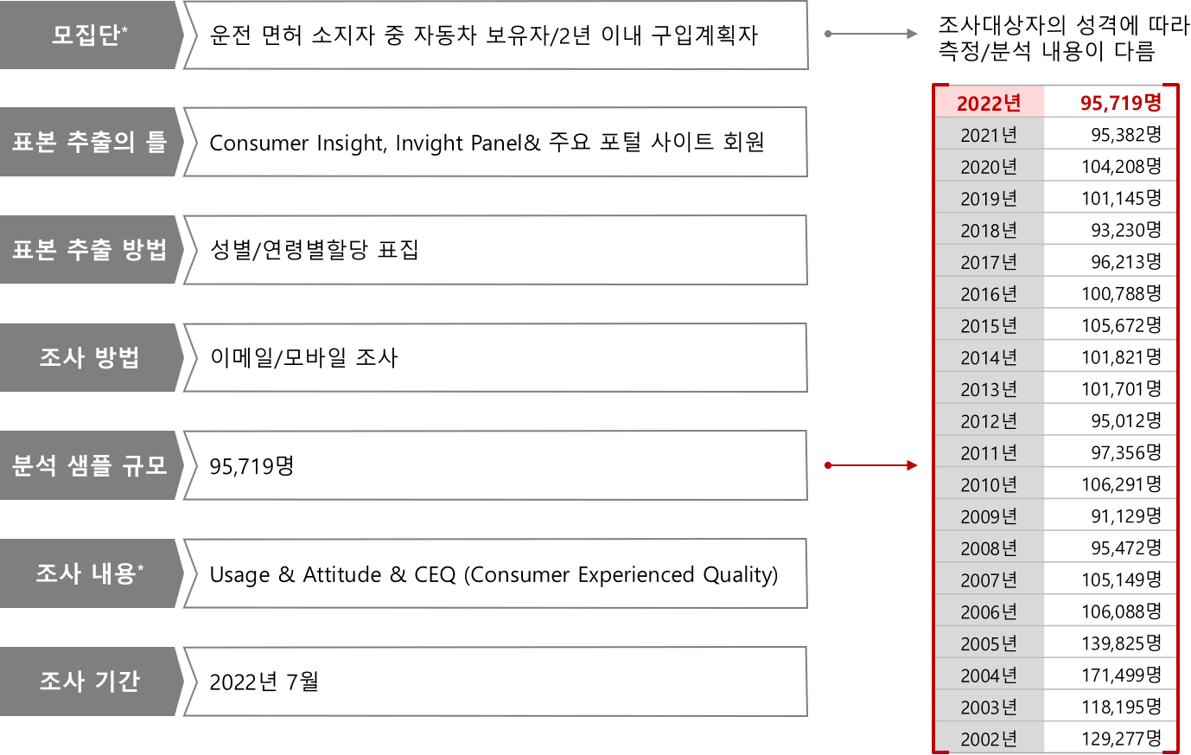

Copyright ⓒ Consumer Insight. All rights reserved. 이 자료의 저작권은 컨슈머인사이트에 귀속되며 보도 이외의 상업적 목적으로 사용할 수 없습니다.

|  |  |  |
| --- | --- | --- |
| **For-more-Information** | | |
| 박승표 이사 | sammy.park@consumerinsight.kr | 02)6004_7661 |
| 유홍구 수석부장 | [yoohg@consumerinsight.kr](mailto:yoohg@consumerinsight.kr) | 02)6004-7681 |